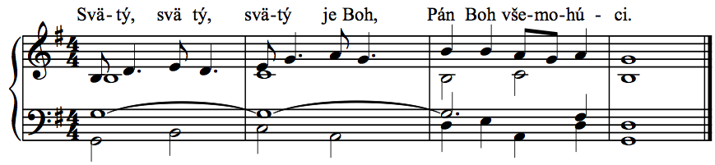
23. týždeň, streda
II. cyklus, cezročné obdobie

text: Liturgické čítania na každý deň, SSV, 2010, s.1193
spracoval: Juraj Kubek, 2012

Nápev resp. inšpirovaný: 744 Sanktus
Ž 150, 1-2. 3-4. 5
1.Chváľte Pána v jeho svätyni, _________________________* __ chváľte ho na jeho vznešenej oblohe
2.Chváľte ho za jeho činy mohutné ______________________* __ chváľte ho za jeho nesmiernu velebnosť. — R.

3.Chváľte ho zvukom poľnice, _________________________* __ chváľte ho harfou a citarou.
4.Chváľte ho bubnom a tancom, ________________________* __ chváľte ho lýrou a flautou. — R.

5.Chváľte ho ľubozvučnými cimbalmi, ___________________* __ chváľte ho jasavými cimbalmi;
6.všetko, čo dýcha, __________________________________* __ nech chváli Pána. — R.



